建设项目环境影响报告表

项 目 名 称： 溪湖商贸物流中心建设项目
建设单位 (盖章)： 本溪湖经济开发区

编制日期:2018年12月
国家环境保护总局

《建设项目环境影响报告表》编制说明

《建设项目环境影响报告表》由具有从事环境影响评价工作资质的单位编制。
- 项目名称―指项目立项批复时的名称，应不超过30个字(两个英文字段作一个汉字)。
2. 建设地点―指项目所在地详细地址，公路、铁路应填写起止地点。
3. 行业类别―按国标填写。
4. 总投资―指项目投资总额。
5. 主要环境保护目标―指项目区周围一定范围内集中居民住宅区、学校、医院、保护文物、风景名胜区、水源地和生态敏感点等，应尽可能给出保护目标、性质、规模和距厂界距离等。
6. 结论与建议―给出本项目清洁生产、达标排放和总量控制的分析结论，确定污染防治措施的有效性，说明本项目对环境造成的影响，给出建设项目环境可行性的明确结论。同时提出减少环境影响的其他建议。
7. 预审意见―由行业主管部门填写答复意见，无主管部门项目，可不填。
8. 审批意见―由负责审批该项目的环境保护行政主管部门批复。
建设项目基本情况
项目名称 | 溪湖商贸物流中心建设项目
建设单位 | 本溪湖经济开发区
法人代表 | 刘宏伟 |  |  | 联 系 人 | 刘宏伟
通讯地址 | 本溪市溪湖区火连寨街
联系电话 | 13841412255 |  | 传 真 |  | 邮政编码 | 117000
建设地点 | 本溪市溪湖区彩北街道办事处矿材社区
立项审批  部门 | 本溪市溪湖区发展和改革局 |  |  | 批准文号 | 溪发改审字[2018]65号
建设性质 | 新建■ 改扩建□ 技改□ |  |  | 行业类别  及代码 | G5990其他仓储业
占地面积  (平方米) | 30万 |  |  | 绿化面积  (平方米) | 0.12万
总投资  （万元） | 52619 | 其中：环保投资(万元) |  | 331 | 环保投资占  总投资比例 |  | 0.62%
评价经费  （万元） |  | 预期投产日期 |  | 2020年4月
工程内容及规模:
1 项目由来
目前本溪市物流行业发展尚未形成规模，物流企业分布零散、规模不大、信息不畅、仓储能力低下，并且大多数工业企业仍处于自营自运的原始状态，增加了企业经营成本。从周边城市物流行业发展状况来看，除沈阳初具规模外，其余丹东、辽阳、抚顺等城市情况与本溪大体相似。本项目项目建成后将成为本溪市最大的涵盖家具家居、建材、百货、电器卖场和服饰批发等行业的大型“体验消费”式商业中心。不仅对本溪市而且对周边地区经济发展具有主要的牵动力，必将进一步完善本溪市的城市功能，对商业、旅游、服务等行业的发展将产生巨大的推动力，对增加就业、扩大税源收入起到直接作用。因此，本溪湖经济开发区特决定投资52619万元，在本溪市溪湖区彩北街道办事处矿材社区新建溪湖商贸物流中心。
根据《中华人民共和国环境保护法》、《中华人民共和国环境影响评价法》以及《建设项目环境保护管理条例》的有关规定，溪湖商贸物流中心建设项目须进行环境影响评价，编制环境影响报告表。受本溪湖经济开发区委托，本溪市环保科技研究有限公司承担了溪湖商贸物流中心建设项目的环境影响评价工作。项目不设油库、气库，不进行有毒、有害及危险品的仓储。本次环境影响评价主要围绕项目的基础设施建设开展。
2 产业政策符合性分析
根据国家发展和改革委员会《产业结构调整指导目录（2011年本，2013年修订）》，本项目属于其中的鼓励类二十九现代物流业第111条“海港空港、产业聚集区、商贸集散地的物流中心建设”。本溪市溪湖区发展和改革局以溪发改审字[2018]65号文件同意项目可行性研究报告。
因此，本项目符合国家现行产业政策。
3 项目选址可行性及规划符合性分析
本项目选址于本溪市溪湖区彩北街道办事处矿材社区，即本溪湖经济开发区。本溪湖经济开发区前身为本溪湖资源综合利用产业园，2017年按照省政府《关于晋升省级经济开发区申报审核办法》的要求，对园区进行了整合晋升申报，同年9月20日，省政府同意晋升为省级经济开发区，2018年2月下发批复命名为：本溪湖经济开发区。批准规划用地面积11.2平方公里，重点发展钢铁深加工及装备制造业、商贸物流及现代服务业、资源深加工及固废资源综合利用产业等产业，目前，经开区已入驻企业136户，2017年实现产值27亿元。因此，项目建设符合当地建设规划。
4 建设项目内容
项目总占地面积30万m²，新建标准化封闭仓储中心15万m²，电子商务平台6000m²，及附属配套的道路、给排水、电力、通讯等基础设施。本项目不设油库、气库，不进行有毒、有害及危险品的仓储，不设置车辆维修点。项目主要仓储钢材，贮存量约200万t/a。项目设置食堂1间，不设置宿舍和浴室。
5 建设项目规模
（1）建筑工程
新建标准化封闭仓储中心15万m²，电子商务平台6000m²。
（2）道路工程
新建道路长2725m，其中次干路长1331m，宽12-15m，面积17568m²；支路长1394m，宽6-9m，面积12441m²，人行横道长2558m，宽3-6m，面积10328m²。
（3）给水工程
敷设给水DN300球墨铸铁管2249m。
（4）排水工程
1）雨水工程
敷设雨水DN600钢筋混凝土管2726m，雨水检查井60座，双箅雨水口90座。
2）污水工程
敷设污水DN400HDPE管2726m，污水检查井54座。
（5）燃气工程
敷设燃气De250PE管2249m。
（6）供热工程
供热管网敷设长度为2249m，管线长度为4498m，管径为DN150-DN300，设阀门井90座。
（7）供电工程
敷设供电线路2726m，设置双回路供电，电缆长度5452m。
（8）通信工程
敷设通信线路2726m。
（9）照明工程
安装LED路灯及配套灯杆156套（双侧，间距35米），杆高10m。
（10）交通工程
全线施画交通标志标线。
（11）绿化工程
种植行道树1090株（双侧，间距5m）。
建设项目地理位置图见附图1，厂区平面图见附图2。项目组成见表1-1。
表1-1 项目组成表
工程类别 | 名称 | 备注
主体工程 | 新建标准化仓储中心15万m²，1F，封闭钢结构。 | 新建
主体工程 | 电子商务平台6000m²，2F，框架结构。 | 新建
辅助工程 | 新建道路长2725m，其中次干路长1331m，宽12-15m，面积17568m²；支路长1394m，宽6-9m，面积12441m²，人行横道长2558m，宽3-6m，面积10328m²。 | 新建
辅助工程 | 雨水工程：敷设雨水DN600钢筋混凝土管2726m，雨水检查井60座，双箅雨水口90座。 | 新建
辅助工程 | 污水工程：敷设污水DN400HDPE管2726m，污水检查井54座。 | 新建
辅助工程 | 燃气工程：敷设燃气De250PE管2249m。 | 新建
辅助工程 | 供热工程：供热管网敷设长度为2249m，管线长度为4498m，管径为DN150-DN300，设阀门井90座。 | 新建
辅助工程 | 供电工程：敷设供电线路2726m，设置双回路供电，电缆长度5452m。 | 新建
辅助工程 | 通信工程：敷设通信线路2726m。 | 新建
辅助工程 | 照明工程：安装LED路灯及配套灯杆156套（双侧，间距35米），杆高10m。 | 新建
辅助工程 | 交通工程：全线施画交通标志标线。 | 新建
辅助工程 | 绿化工程：种植行道树1090株（双侧，间距5m） | 新建
公用工程 | 供水：溪湖区供水管网提供自来水。  排水：生活污水经污水管网进入本溪市污水处理厂处理。  供电：项目用电由溪湖区供电管网供给。  供暖：项目冬季供暖采用集中供暖，供暖公司为本溪市衡泽热力有限公司。
环保工程 | 生活污水：生活污水进入化粪池后，经市政污水管网进入本溪市污水处理厂处理。  食堂废水：食堂废水经隔油池处理后与生活污水一起进入化粪池后，经市政污水管网进入本溪市污水处理厂处理。  噪声处理：车辆进出时应禁止鸣笛，加强车辆进出管理，确保交通能通畅和安静，以减少对周围住户的影响。  生活垃圾收集箱：1个，垃圾收集后由环卫部门运往指定的垃圾场填埋。  餐厨废弃物收集箱1个，垃圾收集后送本溪本色公司处理。  食堂油烟经油烟净化装置处理后，经高出楼顶的排气筒排放。
6 运营期主要生产设备
表1-2 运营期主要生产设备表
序号 | 设备名称 | 单位 | 数量 | 型号
1 | 库区监控系统 | 套 | 1 | /
2 | 平板运输车 | 台 | 24 | JH21-125
3 | 载重卡车 | 台 | 2 | MY-1249B
4 | 电子地磅 | 台 | 1 | HF15
5 | 金属货架 | 台 | 1 | 自制
6 | 移动货架 | 台 | 1 | WE67Y
7 | 货物整理架 | 台 | 2 | GD30K2-12
7 主要能源及原材料消耗情况
建设项目主要能源及原材料消耗情况如表1-2所示。
表1-2 主要能源及原材料消耗表
序号 | 名称 | 单位 | 消耗量 | 来源
1 | 电 | kWh/a | 4000 | 供电管网
2 | 水 | t/a | 2100 | 供水管网
3 | 天然气 | m³ | 10000 | 燃气管网
8 服务定位
溪湖商贸物流中心建设项目为地区企业提供专业化、一体化的产品交易服务、配送服务、仓储服务和信息服务，提高交易效率，降低物料成本。本溪市最大的涵盖家具家居、建材、百货、电器卖场和服饰批发等行业的大型“体验消费”式商业中心。
9 生产制度和人员编制
建设项目全年生产300天，每天一班制，每班8h。共有员工100人。
10 公用工程
供电：项目用电溪湖区供电管网供给。
供暖：项目冬季供暖采用集中供暖，供暖公司为本溪市衡泽热力有限公司。
供水：本项目用水由溪湖区供水管网提供。
排水：本项目无生产废水，废水为生活污和食堂废水。食堂废水经隔油池处理后，与生活污水一起进入化粪池，再经市政污水管网进入本溪市污水处理厂处理。

与本项目有关的原有污染情况及主要环境问题：
本项目为新建项目，无本项目有关的原有污染情况。

建设项目所在地自然环境及社会环境简况
自然环境简况(地形、地貌、地质、气候、气象、水文、植被、生物多样性等)
1 地理位置
本溪市溪湖区彩北街道办事处矿材社区隶属于本溪市溪湖区，位于本溪市的北部，地处近郊，交通便利。火连寨是市、区西北部重要出口，位于东经123°43′，北纬41°21′，距市中心8.4公里，东与明山区高台子镇接，南临市中心城区，西接灯塔市鸡冠山乡，北连石桥子经济技术开发区,距沈本高速公路2.5公里，沈丹公路、沈丹铁路、本鸡公路贯穿全镜。
2 地形、地貌
全镇总面积为43.6平方公里，境内四周环山，谷地呈带状，东西长，南北短，冬冷夏热，矿产资源比较丰富，石灰石矿、铁矿、石膏矿等均有一定规模的储量。铁矿石资源尤为丰富，目前已探明，火连寨铁矿石储量为6478万吨，工业储量（BC级）2767万吨，已是火连寨重要的支柱产业之一。
3 气候特征
溪湖属大陆性气候，受西伯利亚和蒙古冷空气的影响，寒暑变化剧烈，四季分明。一月份平均气温为零下 12℃，七月份平均气温为24.3℃，冬季最低温度零下32.3℃，全年平均气温为7.8℃。全年无霜期平均为156天，冰冻期5个月左右，年平均降雨量为793.7mm，降雨最多集中的七、八两个月。全年日照时数平均2400小时，日照时间占可照时间的50-55%。平均活动积温为3200℃，月平均温度9℃，积雪最深25cm左右，年平均蒸发量1600mm，全年以东风、南风、西南风为多，主导风向为西南风，平均风速为2.8米/秒，最大风速为21米/秒，四月份最大平均风速为3.7米/秒，八月份为少风季节。
4 水文特征
本地区地表水系为太子河，太子河全长464公里，流经本溪173.2公里。根据本溪市水文站近年观测资料，太子河年平均流量26.5-96m³/s
本区地下水主要是第四系松散层中的孔隙潜水，含水层以砂砾石为主，分布于漫滩和阶地。该层孔隙发育，透水性、富水性强，渗透系数为42.1-115.8m/d，含水丰富，主要受大气降水补给，其次为低山丘陵基岩浅部风化裂隙水补给。水量、水位动态变化受季节影响，与河水水力联系密切，据钻探测定和长期观测资料，枯水期地下水位略高于太子河水位，为地下水补给河水，丰水期受大气降水补给，地下水位、河水水位均有所上升，但近几年受上游水库调节，河水位上升值很低，故仍为地下水补给河水。砂砾石层下伏基岩，岩性为安山岩，坚硬完整，属隔水岩层。地下水及河水经取样分析，均属弱碱性水，对砼无腐蚀性。
5 自然资源
本溪市溪湖区自然环境优美。本溪市溪湖区是著名的“山水之城、绿色之城”，山水林泉洞融为一体，享有“辽宁生态绿洲”、“天然氧吧”的美誉，是重要的水源涵养地，是辽宁主要的天然次生林区，森林覆盖率75%，可利用水量29.76×108m³，是中国优秀旅游城市。

环境质量状况
建设项目所在地区域环境质量现状及主要环境问题(环境空气、地面水、地下水、声环境、生态环境等)
1 环境空气质量现状
引用本溪市环境监测中心站对本溪市彩屯点环境空气质量日常监测数据，监测时间为2017年8月14日-2017年8月20日，监测结果如下：
表2-1 环境空气检测结果 单位：μg/m³
检测点位 | 采样日期 | 采样时间 | 检测项目
检测点位 | 采样日期 | 采样时间 | PM₁₀ | PM_{2.5} | SO₂ | NO₂
彩屯 | 8月14日 | 24h平均 | 61 | 33 | 13 | 35
彩屯 | 8月15日 | 24h平均 | 38 | 20 | 7 | 24
彩屯 | 8月16日 | 24h平均 | 39 | 21 | 11 | 26
彩屯 | 8月17日 | 24h平均 | 26 | 14 | 10 | 27
彩屯 | 8月18日 | 24h平均 | 29 | 15 | 9 | 23
彩屯 | 8月19日 | 24h平均 | 39 | 22 | 10 | 24
彩屯 | 8月20日 | 24h平均 | 48 | 26 | 14 | 26
环境空气质量标准（GB3095-2012） |  |  | 150 | 75 | 150 | 80
由表2-1可知：以上四项监测因子浓度达到《环境空气质量标准》（GB3095-2012）中二级标准。
2 地表水环境质量现状
本项目生活废水经污水处理站处理后排入市政污水管网，最后排入本溪市污水处理厂，污水处理厂处理后废水排入太子河。本溪市地表水环境质量监测主要包括太子河本溪段老官砬子、兴安两个国控断面。其中，老官砬子断面为对照断面，水功能区划为Ⅱ类水质；兴安断面为控制断面，水质评价执行国家《地表水环境质量标准》（GB3838-2002）Ⅳ类标准限值。引用《2016年本溪市环境质量简报》，监测结果见表2-2。
表2-2 兴安断面地表水现状监测结果 单位：mg/L
指标 | 平均浓度
氨氮 | 1.402
高锰酸盐指数 | 5.11
五日生化需氧量 | 2.9
化学需氧量 | 13.7
根据监测结果，太子河兴安断面水质中生活需氧量和氨氮指标均满足《地表水环境质量标准》（GB3838-2002）Ⅳ类水质标准限值。
3 噪声质量现状
辽宁康瑞检测有限公司受溪湖商贸物流中心委托，于2018年11月28日、29日对溪湖商贸物流中心进行厂界噪声质量检测，并于2018年12月01日提交检测报告。
表2-3 检测项目及频次
序号 | 采样点位 | 经纬度 | 检测项目 | 检测频次
1# | 厂界东 | 41°18′25′′N 123°43′58′′E | 等效连续A声级Leq | 连续检测2天，每天昼间、夜间各1次。
2# | 厂界南 | 41°18′25′′N 123°43′31′′E | 等效连续A声级Leq | 连续检测2天，每天昼间、夜间各1次。
3# | 厂界西 | 41°18′31′′N 123°43′18′′E | 等效连续A声级Leq | 连续检测2天，每天昼间、夜间各1次。
4# | 厂界北 | 41°18′39′′N 123°43′21′′E | 等效连续A声级Leq | 连续检测2天，每天昼间、夜间各1次。
表2-4 噪声检测结果
采样点位 | 主要声源 | 检测结果Leq[dB(A)]
采样点位 | 主要声源 | 2018年11月28日 |  | 2018年11月29日
采样点位 | 主要声源 | 昼间 | 夜间 | 昼间 | 夜间
厂界东 | 工业厂界 | 51.9 | 39.9 | 53.6 | 43.4
厂界南 | 工业厂界 | 53.5 | 42.6 | 53.0 | 40.0
厂界西 | 工业厂界 | 52.0 | 41.5 | 50.8 | 40.3
厂界北 | 工业厂界 | 52.0 | 46.4 | 50.5 | 49.3
由上表可知，引用项目地四周昼间、夜间噪声均低于国家《声环境质量标准》（GB3096-2008）中的2、4a类区标准限值。
主要环境保护目标(列出名单及保护级别)：
该项目位于本溪湖经济开发区，本项目所在地周围500m范围内没有自然保护区、风景旅游区、文物古迹等人文景点，环境敏感因素主要是项目西侧约216m的居民区和东侧厂界外约3m的彩屯河。因此确定受该项目影响的主要保护目标名单见表2-5。
表2-5 环境保护目标和对象
环境保护对象 | 方位 | 距离场界 | 保护目标 | 保护级别
居民区 | 西 | 216 | 环境空气  声环境 | 空气二级  声环境2类
彩屯河 | 东 | 3 | 地表水 | 地表水Ⅳ类
太子河 | 南 | 1300 | 地表水 | 地表水Ⅳ类

评价适用标准
环  境  质  量  标  准 | 1 环境空气质量标准  大气环境执行《环境空气质量标准》（GB3095-2012），该项目所在地属于二类区，环境空气污染物浓度限值见表9。  表3-1 《环境空气质量标准》(GB3095-2012)  2 地表水环境质量标准  项目地表水体为太子河和彩屯河，水环境质量执行《地表水环境质量标准》（GB3838-2002）Ⅳ类标准。  表3-2 太子河和彩屯河水质标准限值 单位：mg/L(pH无量纲)  3 声环境质量标准  本项目厂界东侧、北侧执行《声环境质量标准》（GB3096-2008）中2类标准；南侧靠铁路，执行《声环境质量标准》（GB3096-2008）中4a类标准；西侧靠城市次干路，执行《声环境质量标准》（GB3096-2008）中4b类标准。  表3-3 《声环境质量标准》（GB3096-2008） 单位：dB（A）
  序号 | 污染物项目 | 平均时间 | 浓度限值 | 单位
  序号 | 污染物项目 | 平均时间 | 二级 | 单位
  1 | SO₂ | 年平均 | 60 | μg/m³
  1 | SO₂ | 24小时平均 | 150 | μg/m³
  1 | SO₂ | 1小时平均 | 500 | μg/m³
  2 | NO₂ | 年平均 | 40 | μg/m³
  2 | NO₂ | 24小时平均 | 80 | μg/m³
  2 | NO₂ | 1小时平均 | 200 | μg/m³
  3 | PM₁₀ | 年平均 | 70 | μg/m³
  3 | PM₁₀ | 24小时平均 | 150 | μg/m³
  4 | PM_{2.5} | 年平均 | 35 | μg/m³
  4 | PM_{2.5} | 24小时平均 | 75 | μg/m³
  监测项目 | pH | COD | 氨氮 | 石油类 | BOD₅
  Ⅳ类标准值 | 6~9 | ≤30 | ≤1.5 | ≤0.5 | ≤6
  类别 | 时间
  类别 | 昼间 | 夜间
  2类 | 60 | 50
  4a | 70 | 55
  4b | 70 | 60
污  染  物  排  放  标  准 | 1 废气排放标准  1.1 施工期废气  施工过程中的扬尘、汽车行驶产生扬尘执行《施工及堆料场地扬尘排放标准》（DB21/2642-2016）中表1城市建成区扬尘排放浓度限值。  表3-4 扬尘排放浓度限值（节选） 单位：mg/m³  1.2 运营期废气  本项目运营期职工100人，新建食堂，食堂规模为中型。食堂油烟废气排放执行《饮食业油烟排放标准》（GB18483-2001）中型标准。  表3-5 饮食业单位的油烟最高允许排放浓度和油烟净化设施最低去除效率（节选）  2 废水排放标准  2.1 施工期废水  施工期生活废水排入防渗旱厕，定期清掏做农肥。施工废水经防渗沉淀池沉淀后，澄清水洒水抑尘。  2.2 运营期废水  运营期生活污水和食堂废水一起经污水管网进入本溪市污水处理厂处理。执行《辽宁省污水综合排放标准》（DB21/1627-2008）中排入污水处理厂标准限值。  表3-6 污水排放标准 单位：mg/L（pH除外）  本溪市污水处理厂出水水质为《城镇污水处理厂污染物排放标准》（GB18918-2002）一级A标准。一级A出水水质限值：COD为50mg/L，氨氮为5mg/L。  3 噪声排放标准  3.1 施工期噪声  施工期施工噪声执行《建筑施工场界环境噪声排放标准》（GB12523-2011），建筑施工过程中场界环境噪声不得超过下表规定的排放限值。  表3-7 建筑施工场界环境噪声排放限值 单位：dB（A）  3.2 运营期噪声  本项目厂界噪声执行《工业企业厂界环境噪声排放标准》(GB12348-2008）标准，东侧、北侧执行2类标准；南侧、西侧执行4类标准。  表3-8 工业企业厂界环境噪声排放标准 单位：Leq：dB(A)  4 固体废物  一般废物执行《一般工业固体废物贮存、处置场污染控制标准》（GB18599-2001）；危险废物执行《危险废物贮存污染控制标准》（GB18597-2001）以及《中华人民共和国环境保护部公告》2013年（第36号）文件的相关要求。  生活垃圾执行中华人民共和国建设部令第157号《城市生活垃圾管理规定》。
  监测项目 | 区域 | 浓度限值（连续5min平均浓度）
  颗粒物（TSP） | 城市建成区 | 0.8
  规模 | 中型
  基础灶头数 | ≥3,<6
  对应灶头功率(10²J/h) | ≥5,10
  最高允许排放浓度(mg/m³) | 2.0
  净化设施最低去除效率(%) | 75
  序号 | 污染物 | 标准限值
  1 | CODCr | 300
  2 | BOD5 | 250
  3 | 氨氮 | 30
  4 | 悬浮物 | 300
  5 | 动植物油 | 100
  昼间 | 夜间
  70 | 55
  标准级别 | 昼间限值 | 夜间限值
  2类 | 60 | 50
  4类 | 70 | 55
总  量  控  制  指  标 | 根据国家环保总局确定的总量控制指标，结合本项目排污特点，本评价确定实施总量控制的指标为：COD_{Cr}、NH₃-N。  本项目排入污水处理厂的COD_{Cr}和NH₃-N总量为：  COD_{Cr}：0.5t/a；  NH₃-N：0.05t/a；  由于本项目废水最终排入污水处理厂，计入本溪市污水处理厂总量，不重新计算。
建设项目工程分析
工艺流程简述（图示）：
1 施工期
2018年4月至2018年12月完成项目的前期工作，包括项目审批、施工图设计、工程招标、场地三通一平等。
2019年1月至2020年3月完成项目工程施工及竣工验收。
2020年4月正式投入生产。
本项目属于新建项目施工期历时15个月，主要建设内容为新建标准化仓储中心15万m²，电子商务平台6000m²，及附属配套的道路、给排水、电力、通讯等基础设施。
基础建设
主体施工
安装工程
内外装修
土地平整

建筑垃圾、废弃土石方、扬尘、噪声、生活垃圾、生活污水

图1 建设项目施工期工艺流程及排污节点图
项目施工期，主要采取大面积开挖的施工方式进行施工。
建筑物的结构安全等级均为二级，设计使用年限50年。抗震设防为7度。次干路：行车速度30公里/小时；支路：行车速度20公里/小时。路面类型：沥青混凝土路面。道路横坡：车行道单向2%双向坡，人行道为单向2%双向坡，坡向车行道。设计年限：交通量达到饱和状态时：次干路：15年；支路：15年。路面结构达到临界状态时：15年。
施工期主要污染工序：
（1）土地平整和地基开挖等基础工程施工
在土地平整和地基开挖等工程施工时，由于挖土机、运土卡车等施工机械的运行，将产生一定的噪声，同时产生扬尘，不同条件下，扬尘对环境的影响不同。此外，基础开挖引起原有水土保持面的改变，会造成一定水土流失。
（2）主体工程及附属工程施工
噪声：由切割机、弯曲机等钢筋加工机械，以及运土车、材料运输车等车辆行驶噪声。
扬尘：平整场地、地基开挖与回填施工
固废：土建工程施工废弃、工地生活垃圾。
废水：施工废水、施工人员生活污水。
（3）安装工程
设备安装过程产生污染，主要在装卸和安装设备的过程中产生一定的噪声。
（4）装饰工程
噪声：电锤、电钻等产生。
废水：施工废水、施工人员生活污水。
废气：装修废气。
固废：一些废弃包装物。
从上述污染分析可知，施工期主要环境污染问题是：施工扬尘、施工弃土、施工噪声、工人生活污水和施工废水、建筑及生活垃圾等。这些污染贯穿于整个施工期，但不同污染因子在不同时段污染强度各不相同。这些污染物随着施工的结束而结束。
2 营运期
货物入库
粉尘、噪声、生活垃圾
仓储
交易
出库
图2 建设项目施工期工艺流程及排污节点图
工艺流程简述：
本项目运营期主要功能为货物运输、仓储及交易。
（1）废气：项目产生的废气主要为食堂油烟。
（2）废水：项目废水主要为员工日常活动产生生活污水。
（3）噪声：项目噪声主要来自进出车辆行驶时汽车鸣笛。
（4）固废：项目产生的固体废物主要是员工日常生活垃圾。
主要污染工序：
1 施工期污染工序：
本项目属于新建项目，土建施工及装修时间历时15个月。主要施工内容为：主要建设内容为新建标准化仓储中心15万m²，电子商务平台6000m²，及附属配套的道路、给排水、电力、通讯等基础设施。以施工天数450天、施工人数为30人计。
1.1 施工期废气
施工期废气主要为扬尘和汽车尾气。污染源来自建筑材料运输、装卸、土石方挖掘、堆放等产生的扬尘。机械设备产生的燃油废气以及运输车辆产生的汽车尾气等。
1.2 施工期废水
施工期废水主要为生活污水和施工废水。污染源来自施工期间工人生活污水和施工废水，主要污染物为SS、CODcr和少量石油类。
1.3 施工期噪声
施工期噪声主要来自施工现场车辆运输、各类机械设备运行及作业产生的噪声。
1.4 施工期固体废物
施工期固体废物主要为施工期生活垃圾、建筑及装修垃圾。
2 运营期污染工序：
2.1 运营期废气
运营期废气来自食堂油烟，本项目职工100人，新建食堂，食堂废气主要为油烟。
2.2 运营期废水
运营期废水主要为生活污水、食堂废水。生活污水和食堂废水的主要污染物为COD、氨氮、SS和动植物油。
2.3 运营期噪声
运营期噪声主要来人员活动和货物装卸等。
2.4 运营期固体废物
运营期固体废物主要为职工的生活垃圾和餐厨废弃物。
项目主要污染物产生及预计排放情况
内容  类型 | 排放源  (编号) | 污染物  名称 | 处理前产生浓度  及产生量(单位) | 排放浓度  及排放量(单位)
大  气  污  染  物 | 施工期扬尘 | 粉尘 | <1.0 mg/m³ | <1.0 mg/m³
大  气  污  染  物 | 施工期运输道路和物料堆放场地 | 粉尘 | <1.0 mg/m³ | <1.0 mg/m³
大  气  污  染  物 | 运营期食堂油烟 | 油烟 | 3mg/m³，0.027t/a | 0.75mg/m³，0.001t/a
水  污  染  物 | 施工期  生产废水 | SS | 250mg/L | 0
水  污  染  物 | 施工期  生活污水 | COD_{Cr} | 300mg/L | 0
水  污  染  物 | 施工期  生活污水 | NH₃-N | 20mg/L | 0
水  污  染  物 | 员工生活  （1785t/a） | COD_{Cr} | 400mg/L，0.071t/a | 280mg/L，0.5t/a
水  污  染  物 | 员工生活  （1785t/a） | NH₃-N | 40mg/L，0.07t/a | 28mg/L，0.05t/a
水  污  染  物 | 员工生活  （1785t/a） | 动植物油 | 30mg/L，0.05t/a | 18mg/L，0.03t/a
固  体  废  物 | 日常生活 | 生活垃圾 | 15t/a | 15t/a
固  体  废  物 | 食堂 | 餐厨废弃物 | 15.02t/a | 15.02t/a
噪声 | 本项目噪声为运输车辆汽车鸣笛，噪声在70-80dB(A)
其他
主要生态影响(不够时可附另页)

项目拟建位置现阶段位空地，区域生态状态已城市生态环境为主要特征。由于人为活动频繁，已不存在原生植被，生态环境一般。随着项目建成，按要求做好绿化区域生态环境质量会逐渐好转。
环境影响分析
本项目属于新建项目，土建施工及装修时间（即施工期）历时15个月。主要施工内容为：主要建设内容为新建标准化仓储中心15万m²，电子商务平台6000m²，及附属配套的道路、给排水、电力、通讯等基础设施。以施工天数450天、施工人数为30人计。
一、施工期
1 环境空气影响分析及污染防治措施
1.1 环境空气影响分析
施工期废气主要为扬尘和汽车尾气。污染源来自建筑材料运输、装卸、土石方挖掘、堆放等产生的扬尘。机械设备产生的燃油废气以及运输车辆产生的汽车尾气等。
1.2 环境空气污染防治措施
（1）扬尘防治措施
要求建设单位施工期间文明施工，避免扬尘和破坏环境的事件发生。根据《辽宁省扬尘污染防治管理办法》（自2013年7月1日起施行）和《施工及堆料场地扬尘排放标准》（DB21/2642-2016）采取以下措施：
①建设单位与施工单位签订施工合同，应当明确扬尘污染防治责任，将扬尘污染防治费用列入工程预算。
②施工工地周围应当设置连续、密闭的围挡，其高度不得低于2.5米。
③施工工地地面、车行道路应当进行硬化等降尘处理。
④易产生扬尘的土方工程等施工时，应当采取洒水等抑尘措施。
⑤建筑垃圾、工程渣土等在48小时内未能清运的，应当在施工工地内设置临时堆放场并采取围挡、遮盖等防尘措施。
⑥运输车辆在除泥、冲洗干净后方可驶出作业场所，不得使用空气压缩机等易产生扬尘的设备清理车辆、设备和物料的尘埃。
⑦需使用混凝土的，应当使用预拌混凝土或者进行密闭搅拌并采取相应的扬尘防治措施，严禁现场露天搅拌。
⑧对工程材料、砂石、土方等易产生扬尘的物料应当密闭处理。在工地内堆放，应当采取覆盖防尘网，定期采取洒水等措施。
⑨在建筑物、构筑物上运送散装物料、建筑垃圾和渣土的，应当采用密闭方式清运，禁止高空抛掷、扬撒。
⑩运输砂石、渣土、土方、垃圾等的车辆应当采取蓬盖、密闭等措施，防止在运输过程中因物料遗撒或者泄漏而产生扬尘污染。
（2）汽车尾气防治措施
废气主要产生于机械车辆的尾气排放，排放的主要污染物为NO_{X}、CO、THC等。只要对车辆定期检修保养，使用尾气达标排放车辆，随着施工结束，施工机械设备尾气也将停止排放。建设项目在施工阶段应采取如下控制措施：
①加强对施工场地车辆的检修和维护，严禁使用超期服役和尾气超标车辆。
②尽可能使用气动大型电动设备和机械，使用优质燃油，以减少车辆有害气体排放。
综上所述，本项目施工期采取以上大气污染防治措施后，施工期不会对环境空气产生明显影响。
2 水环境影响分析及污染防治措施
2.1 水环境影响分析
施工期废水主要为生活污水和施工废水。污染源来自施工期间工人生活污水和施工中混凝土养护水，主要污染物为SS、COD_{cr}和少量石油类。
（1）生活污水
施工工期450天，施工人员生活污水按在此期间日均施工人员为30人计，施工人员不在现场食宿，生活用水量按50L/人•d计，则生活用水量为1.5m³/d。排放系数按0.8计，则施工期生活污水的日排放量为1.2m³/d，总排放量为540m³，主要污染物为CODcr、SS、NH₃-N。水污染负荷详见表4-1。
表4-1 建设项目施工期生活污水污染负荷预测表
污染物 | 废水量 | CODcr | SS | NH₃-N
生活污水浓度（mg/l） | - | 300 | 250 | 20
排放量（m³/d） | 1.2 | 3.6×10⁻⁴ | 3×10⁻⁴ | 2.4×10⁻⁵
（2）施工废水
本项目现场不设置汽车与机械设备维修处，施工用水主要为混凝土养护水和运输车辆冲洗水，施工废水中污染物主要为SS和石油类。
（3）在彩屯河河堤外10m设置围挡，保护彩屯河河道、水质不会影响。施工过程中严禁任何固废、废水排入彩屯河内。
2.2 水环境污染防治措施
（1）生活污水
施工现场不设食堂，施工人员排放的生活污水和城市居民生活污水水质相似，污水中主要污染物为CODcr和NH₃-N。施工期生活污水排入现有排水系统后排至厂区西侧市政污水管网排入污水处理厂处理。
（2）施工废水
①施工废水经临时隔油池和沉淀池处理后，用于洒水降尘。
②在施工过程中应加强对机械设备的检修，以防止设备漏油现象发生；施工机械设备的维修应在专业厂家进行，防止施工现场地表油类污染，以减小初期雨水的油类污染物负荷。
③施工中，施工机械要严格检查，防止油料泄露，同时严禁将残油污水、废油随意倾倒。
综上所述，本项目施工期严禁废水外排，采取以上废水污染防治措施后，施工期废水不会对周边环境产生影响。
3 声环境影响分析及污染防治措施
3.1 声环境影响分析
施工现场噪声主要来源于推土机、挖掘机、装载机等。由于施工噪声与噪声本底值相差较大，所以施工噪声与噪声本底叠加后基本无变化。根据类比调查，施工期机械噪声昼间在距离施工点60m以外可符合标准，夜间在离施工点150m以外符合标准。所以本项目施工期噪声对周围声环境也将产生一定影响。
3.2 声环境污染防治措施
施工单位应严格采取以下措施：
（1）合理安排施工作业时间，夜间（晚22时至次日6时）严禁施工。
（2）要选用较先进、噪声较小的施工设备，缩短一次开机时间、避免集中作业等，以减少噪声污染。
（3）施工期的工作尽量避开工作区与办公生活区，并进行一定隔离和防护消声处理。
由于施工期噪声具有临时性、阶段性和不固定性等特点，随着施工的结束，项目施工期噪声对周围声环境的影响就会停止。采取上述措施后，施工厂界噪声可以满足《建筑施工厂界环境噪声排放标准》(GB12523-2011)要求。
4 固体废物环境影响分析及污染防治措施
4.1 固体废物环境影响分析
施工期固体废物主要为建筑及装修垃圾以及施工人员产生的生活垃圾。
施工期生活垃圾产生量按0.5kg/d·人计算，则生活垃圾产生量为6.75t。建筑及装修垃圾产生系数为50-60kg/m²，本项目按50kg/m²计算，建筑面积为15.6万m²，则施工期建筑垃圾产生量约7800t。建筑垃圾运至建委指定排放场。
4.2 固体废物环境影响分析及污染防治措施
基础工程挖土石方量与回填土石方量及工程弃土在场内就地平衡，主要用于绿地和道路等建设。建筑垃圾主要包括砂石、石块、碎砖瓦、废木料、废金属、废钢筋等杂物，建筑及装修垃圾不应随意堆放，收集后及时清运到指定地点。施工人员产生的生活垃圾应集中放置在垃圾收集站，由环卫部门定期清运。
表4-2 土石方平衡表 单位：m³
挖方量 | 回填方量 | 使用量 | 备注
90万 | 60万 | 30万 | 使用主要用于绿化
注：以整个占地面积均开挖3m估算。
二、营运期环境影响分析:
1 大气环境影响分析
本项目运营期厂内地面硬化，同时进行厂区绿化，尽量避免车辆运输过程中产生二次扬尘。
废气来自食堂油烟。本项目为100名员工提供午餐，新建食堂，食堂规模为中型。本次环评以人均耗油量30g/人.餐计，则食用油用量约3kg/d，即0.9t/a。经类比调查，厨房不同的炒炸工况油的挥发量不同，平均约占总耗油量的2%~4%，本次评价油烟排放系数按3%计，油烟产生量0.09kg/d，即0.027t/a，烹饪时间按3h/d计，则该项目油烟产生速率为0.03kg/h，油烟排放浓度为3mg/m³（以风量10000m³/h计）。超过《饮食业油烟排放标准》（GB184833-2001）中油烟的最高允许排放浓度2.0mg/m³的标准限值，采用达到国家标准要求且净化效率达75%以上油烟净化设备处理后，油烟排放浓度为0.75mg/m³，排放量为0.001t/a。
2 废水环境影响分析
2.1 生活污水
生活用水定额以50L/人﹒d计，生活用水量为5t/d，1500t/a。生活污水主要污染指标为SS、COD、BOD₅、氨氮等，排水量以85%计，则排水量约为4.25t/d，1275t/a。
2.2 食堂废水
食堂用水定额以20L/人﹒餐，食堂用水量为2t/d，600t/a。每日1餐，食堂废水主要污染指标为SS、COD、BOD₅、氨氮、动植物油等，排排水量以85%计，则排水量约为1.7t/d，510t/a。食堂废水经隔油池处理后，与生活污水一起经市政污水管网进入本溪市污水处理厂处理。
表4-3 水污染物排放分析一览表
污染物 | 产生浓度  （mg/L） | 产生量  （t/a） | 产生浓度  （mg/L） | 排放量  （t/a）
生活污水 | — | 1275 | — | 1275
食堂废水 | — | 510 | — | 510
COD | 400 | 0.71 | 280 | 0.50
BOD₅ | 300 | 0.54 | 200 | 0.36
氨氮 | 40 | 0.07 | 28 | 0.05
动植物油 | 30 | 0.05 | 18 | 0.03
项目食堂污水经隔油池处理后，与生活污水一起进入化粪池，再经市政污水管网进入本溪市污水处理厂处理。
排污口规范化：根据国环发《关于开展排放口规范化整治工作的通知》[1999]24号文件精神，本项目应建立规范化排污口，排污口应设置安装环境图形标志，按照《污染源监测技术规范》要求设置便于测量流量、流速的测流段，并安装在线监测装置，以便于采样和日常监督管理。
由于本项目废水最终排入污水处理厂，计入本溪市污水处理厂总量，不重新计算。
3 噪声
建设项目噪声源主要为装卸车辆短时间进出时产生的噪声，噪声值为70dB(A)~80dB(A)，采取降噪措施。
（1）首先考虑选用低噪声设备，并按照工业设备安装的有关规范进行安装，在源头上控制噪声污染；
（2保持车辆处于良好的运转状态，防止因设备运转不正常而增大噪声，要经常进行保养，加润滑油，减少磨擦力，降低噪声。
（3）加强厂内交通管理，对厂区内道路进行行车方向指示，车辆进入厂区内后，禁止鸣喇叭，厂区内进口设禁鸣标志，进入厂区内的车速绝对不能超过5km/h。严格管理进出车辆，避免产生噪声扰民。
（4）总图合理布局，在满足工艺要求的前提下，考虑将高噪声设备集中布置，在总平面布置时做到远离厂界以减少高噪声源对厂界外环境的影响；同时设计中，尽量做到高噪声车间与非噪声产生的工作场所闹静分开。
（5）道路两侧进行绿化，种植树木，降低交通噪声对周围环境的影响。
综上所述，经基础减振、隔声、维护设备正常运行等防治措施后降噪效果可达10-15dB(A)，经预测，本项目厂界东侧、北侧可以达到《工业企业厂界环境噪声排放标准》（GB12348-2008）中2类标准；南侧靠铁路和西侧靠城市次干路，可以达到《工业企业厂界环境噪声排放标准》（GB12348-2008）中4类标准。综上，本项目运营期对周围声环境影响较小。
4 固体废物环境影响分析及污染防治措施
本项目运营期产生的固体废物为生活垃圾和餐厨废弃物。
（1）生活垃圾
本项目员工100人，生活垃圾以0.5kg/人·d计，生活垃圾产生量为15t/a，生活垃圾收集后，由环卫部门统一处理。
（2）餐厨废弃物
食堂餐厨废弃物以0.5kg/（人.餐）计，每日1餐，食堂餐厨垃圾产生量为15t/a，隔油池产生0.02t/a废物，餐厨废弃物共产生15.02t/a，统一收集后交由本溪本色公司处理，不得随意排放。
5 绿化
加强厂区绿化，多栽植树木花草，既美化环境，又净化空气。
6 建设项目环保投资
本项目投资及环保投资见下表。
表4-5 本项目环保投资估算表
序号 | 时期 | 污染源类别 | 建设内容 | 拟投资金额（万元）
1 | 施工期 | 废气 | 施工厂界围挡 | 20
2 | 施工期 | 废气 | 洒水降尘 | 20
3 | 施工期 | 废水 | 防渗旱厕一座 | 3
4 | 施工期 | 废水 | 防渗沉淀池一座 | 10
5 | 施工期 | 噪声 | 机械设备减振 | 15
6 | 施工期 | 固废 | 垃圾收集点 | 5
7 | 运营期 | 废气 | 油烟净化设备和排气筒 | 10
8 | 运营期 | 废水 | 隔油池一座 | 2
9 | 运营期 | 废水 | 防渗化粪池一座 | 20
10 | 运营期 | 噪声 | 设备建筑，建筑物隔声 | 20
11 | 运营期 | 固废 | 生活垃圾收集箱 | 4
12 | 运营期 | 固废 | 餐厨垃圾收集箱 | 2
13 | 运营期 | 生态 | 厂区绿化 | 200
环保投资合计 |  |  |  | 331
由表4-4可见，本建设项目环保总投资为52619万元，其中环保投资331万元，占工程总投资的0.62%。
7 “三同时”验收
环境保护“三同时”是指建设项目的防治污染设施与主体工程同时设计、同时施工、同时投产使用。建设项目环保验收是环境保护“三同时”全过程管理中最后一道程序，也是环境保护投资转化为环境效益的标志，建设项目环保验收不仅是对项目前期环境评价、配套环境设施建设等各阶段环境管理效果的最终检查和测试，也是保证建设项目在今后运行中实现污染物稳定达标的主要手段。本项目的环境保护“三同时”验收一览表详见下表。
表4-6 本项目“三同时”验收一览表
项目 | 污染物 | 污染防治措施 | 验收标准
食堂油烟 | 油烟 | 采用一套油烟净化效率不低于75%的油烟净化设备净化，后由高于楼顶的排气筒排放。 | 《饮食业油烟排放标准》（GB18483-2001）中限值要求，2.0mg/m³。
生活污水 | CODCr  NH3-N  SS | 生活污水排入化粪池，由清污公司定期清掏处理 | 废水排放口污染物浓度满足《辽宁省污水综合排放标准》（DB21/1627-2008）表2中标准要求（COD＜300mg/L，SS＜300mg/L，NH₃-N＜30mg/L，BOD₅＜250mg/L）。
设备噪声 | 噪声 | 车辆进出时禁止鸣笛，夜间严禁运输，加强车辆进出管理，确保交通能通畅和安静。 | 噪声满足《工业企业厂界环境噪声排放标准》(GB12348-2008)2、4类标准要求。
固体废物 | 生活  垃圾 | 生活垃圾和餐厨废弃物进行分类袋装后及时清运，由环卫部门和本溪本色公司统一无害化处理，不会对周围环境产生影响。 | 日产日清，得到合理处置。
绿化 | — | 厂区内绿化。道路两侧种植树木 | 该项目绿化率为0.4%。

建设项目拟采取的防治措施及预期治理效果
内容  类型 | 排放源  (编号) | 污染物名称 | 防治措施 | 预期治理效果
大  气  污  染  物 | 施工期扬尘 | 粉尘 | 围挡阻隔、洒水抑尘 | 《施工及堆料场地扬尘排放标准》（DB21/2642-2016）中表1城市建成区扬尘排放浓度限值
大  气  污  染  物 | 施工期运输道路和物料堆放场地 | 粉尘 | 围挡阻隔、洒水抑尘、苫布遮盖 | 《施工及堆料场地扬尘排放标准》（DB21/2642-2016）中表1城市建成区扬尘排放浓度限值
大  气  污  染  物 | 运营期食堂油烟 | 油烟 | 油烟净化器净化处理后，由高于楼顶排气筒排放 | 食堂油烟废气排放执行《饮食业油烟排放标准》（GB18483-2001）中型标准
水  污  染  物 | 施工期  生产废水 | SS | 经防渗沉淀池沉淀，上清液用水洒水抑尘 | 不外排
水  污  染  物 | 施工期  生活污水 | COD_{Cr} | 排入防渗旱厕，定期清掏做农肥。 | 排入防渗旱厕，定期清掏做农肥。
水  污  染  物 | 施工期  生活污水 | NH₃-N | 排入防渗旱厕，定期清掏做农肥。 | 排入防渗旱厕，定期清掏做农肥。
水  污  染  物 | 员工生活  （1785t/a） | COD_{Cr} | 经市政污水管网，进入本溪市污水处理厂处理 | 《辽宁省污水综合排放标准》（DB21/1627-2008）中排入污水处理厂标准限值
水  污  染  物 | 员工生活  （1785t/a） | NH₃-N | 经市政污水管网，进入本溪市污水处理厂处理 | 《辽宁省污水综合排放标准》（DB21/1627-2008）中排入污水处理厂标准限值
水  污  染  物 | 员工生活  （1785t/a） | 动植物油 | 经市政污水管网，进入本溪市污水处理厂处理 | 《辽宁省污水综合排放标准》（DB21/1627-2008）中排入污水处理厂标准限值
固  体  废  物 | 日常生活 | 生活垃圾 | 统一收集 | 由环卫部门统一处理
固  体  废  物 | 食堂 | 餐厨废弃物 | 统一收集 | 送本溪本色公司处理
噪声 | 本项目噪声为运输车辆汽车鸣笛，噪声在70-80dB(A)
其他
主要生态影响(不够时可附另页)

项目拟建位置现阶段位空地，区域生态状态已城市生态环境为主要特征。由于人为活动频繁，已不存在原生植被，生态环境一般。随着项目建成，按要求做好绿化，区域生态环境质量会逐渐好转。
结论与建议

一、结论

1 项目概况
本溪湖经济开发区特决定投资52619万元，在本溪市溪湖区彩北街道办事处矿材社区新建溪湖商贸物流中心。项目总占地面积30万m²，新建标准化仓储中心15万m²，电子商务平台6000m²，及附属配套的道路、给排水、电力、通讯等基础设施。本项目不设油库、气库，不进行有毒、有害及危险品的仓储，不设置车辆维修点。项目设置食堂1间，不设置宿舍和浴室。

2 环境质量现状

（1）项目所在地区SO₂、NO₂年均值浓度均达到《环境空气质量标准》（GB3095-2012）中的二级标准要求。PM₁₀、PM_{2.5}年均值浓度超过《环境空气质量标准》（GB3095-2012）中的二级标准要求。

（2）太子河地表水环境质量满足《地表水环境质量标准》（GB3838—2002）Ⅳ类水质标准要求。
（3）辽宁康瑞检测有限公司受溪湖商贸物流中心委托，于2018年12月20日、21日对溪湖商贸物流中心进行厂界噪声质量检测，并于2018年12月24日提交检测报告。噪声检测结果表明建设项目所在噪声符合《声环境质量标准》（GB3096-2008)中的2、4a类标准要求。

3 营运期环境影响分析及污染防治措施

3.1 大气环境影响分析结论
本项目运营期废气来自食堂油烟。油烟产生量0.027t/a，油烟排放浓度为3mg/m³（以风量10000m³/h计）。超过《饮食业油烟排放标准》（GB184833-2001）中油烟的最高允许排放浓度2.0mg/m³的标准限值，采用净化效率达75%以上油烟净化设备处理后，油烟排放浓度为0.75mg/m³，排放量为0.001t/a。油烟经处理后，油烟排放浓度可以达到《饮食业油烟排放标准》（GB18483-2001）中型标准2.0mg/m³。

3.2 水环境影响分析结论
项目不产生生产废水。生活污水和食堂废水用1785t/a，食堂废水经隔油池处理后，与生活污水一起经市政污水管网进入本溪市污水处理厂处理。综上，废水不会对周围环境产生影响。

3.3 噪声环境影响分析结论
项目噪声主要来自进出车辆行驶时汽车鸣笛，其噪声值为70～80dB(A)，具有瞬时性，加强车辆进出管理，车辆进出时应禁止鸣笛，经预测，厂界噪声可以达到《工业企业厂界噪声排放标准》（GB12348-20082）中相应限值。

3.4 固体废物环境影响分析结论
本项目运营期产生的固体废物为生活垃圾和餐厨废弃物。
生活垃圾产生量为15t/a，生活垃圾收集后，由环卫部门统一处理。餐厨废弃物共产生15.02t/a，统一收集后交由本溪本色公司处理，不随意排放。本项目固体废物不会对周围环境产生影响。

4 总量控制

根据国家相关控制要求与本项目排污特点，本项目污染物总量控制建议值分别为：COD_{Cr} 0.5t/a；NH₃-N 0.05t/a。

5 环境管理

为保证建设项目环境保护工作的顺利开展和本环评报告提出的各项环境保护措施得以实施，本溪湖经济开发区应设专职人员负责企业的环境管理，有效保证企业环境保护工作的开展。

专职环境管理人员的职责是：结合国家和地方有关法规，制定本公司的环保工作计划、规章制度；负责督促检查本公司环保设施的运行管理以及与政府环境保护部门取得联系。

6 产业政策适宜性及选址合理性分析
根据国家发展和改革委员会《产业结构调整指导目录（2011年本，2013年修订）》，本项目属于其中的鼓励类二十九现代物流业第111条“海港空港、产业聚集区、商贸集散地的物流中心建设”。本溪市溪湖区发展和改革局以溪发改审字[2018]65号文件同意项目可行性研究报告。因此，本项目符合国家现行产业政策。

7 结论
综上所述，本项目符合国家产业政策，拟建设用地符合当地规划，厂址选择合理，企业只要认真落实本报告中提出的各项污染防治措施及建议，加强环境管理，其大气、噪声、废水、固废等对周围环境影响较小，“三废”排放满足相应标准要求。从环境保护角度分析，溪湖商贸物流中心建设项目项目可行。

二、建议：
1、建设单位在项目实施过程中，务必认真落实本项目的各项环保治理措施，加强对环保设施的运行管理，制定有效的管理规章制度，落实责任到人，杜绝发生事故性排放，确保建设项目的污染物排放量达到污染物排放总量控制指标的要求，同时应重视引进和建立先进的环保管理模式，完善管理机制，强化企业职工自身的环保意识。
2、项目必须经“三同时”验收合格后，方可投入正式生产。
3、加强环境监测工作，定期对外排的废水、废气、噪声等进行监测，确保达标排放。
4、本评价结论仅对以上的建设地点、建设方案和基础设施建设部分负责，若项目的建设地点、工程方案、建设规模等发生较大变化时，应及时向审批本项目环境影响报告表的环保部门申报，审查其是否需要另行评价，得到认可后方可开工建设。

预审意见：

公章
经办人： 年 月 日
下一级环境保护行政主管部门审查意见：

公章
经办人： 年 月 日

审批意见：

公章
经办人： 年 月 日

注 释

- 本报告表应附以下附件、附图：
附件1：委托书
附件2：项目可行性研究报告批复
附件3：噪声检测报告
附图1：建设项目地理位置图
附图2：厂区平面图
附图3：项目环境周边敏感点分布图
二、如果本报告表不能说明项目产生的污染及对环境造成的影响，应进行专项评价。根据建设项目的特点和当地环境特征，应选下列1～2项进行专项评价。
1. 大气环境影响专项评价
2. 水环境影响专项评价(包括地表水和地下水)
3. 生态影响专项评价
4. 声影响专项评价
5. 土壤影响专项评价
6. 固体废弃物影响专项评价
以上专项评价未包括的可另列专项,专项评价按照《环境影响评价技术导则》中的要求进行。

附件1：委托书

委托书

本溪市环保科技研究有限公司：
根据中华人民共和国国务院令第253号《建设项目环境保护管理条例》和《中华人民共和国环境影响评价法》等规定，我单位《溪湖商贸物流中心建设项目》需要进行环境影响评价，特委托贵公司进行该项目的环境影响评价工作，望接受委托后，尽早开展工作为盼！

本溪湖经济开发区
2018年12月1日
附件2：项目可行性研究报告批复
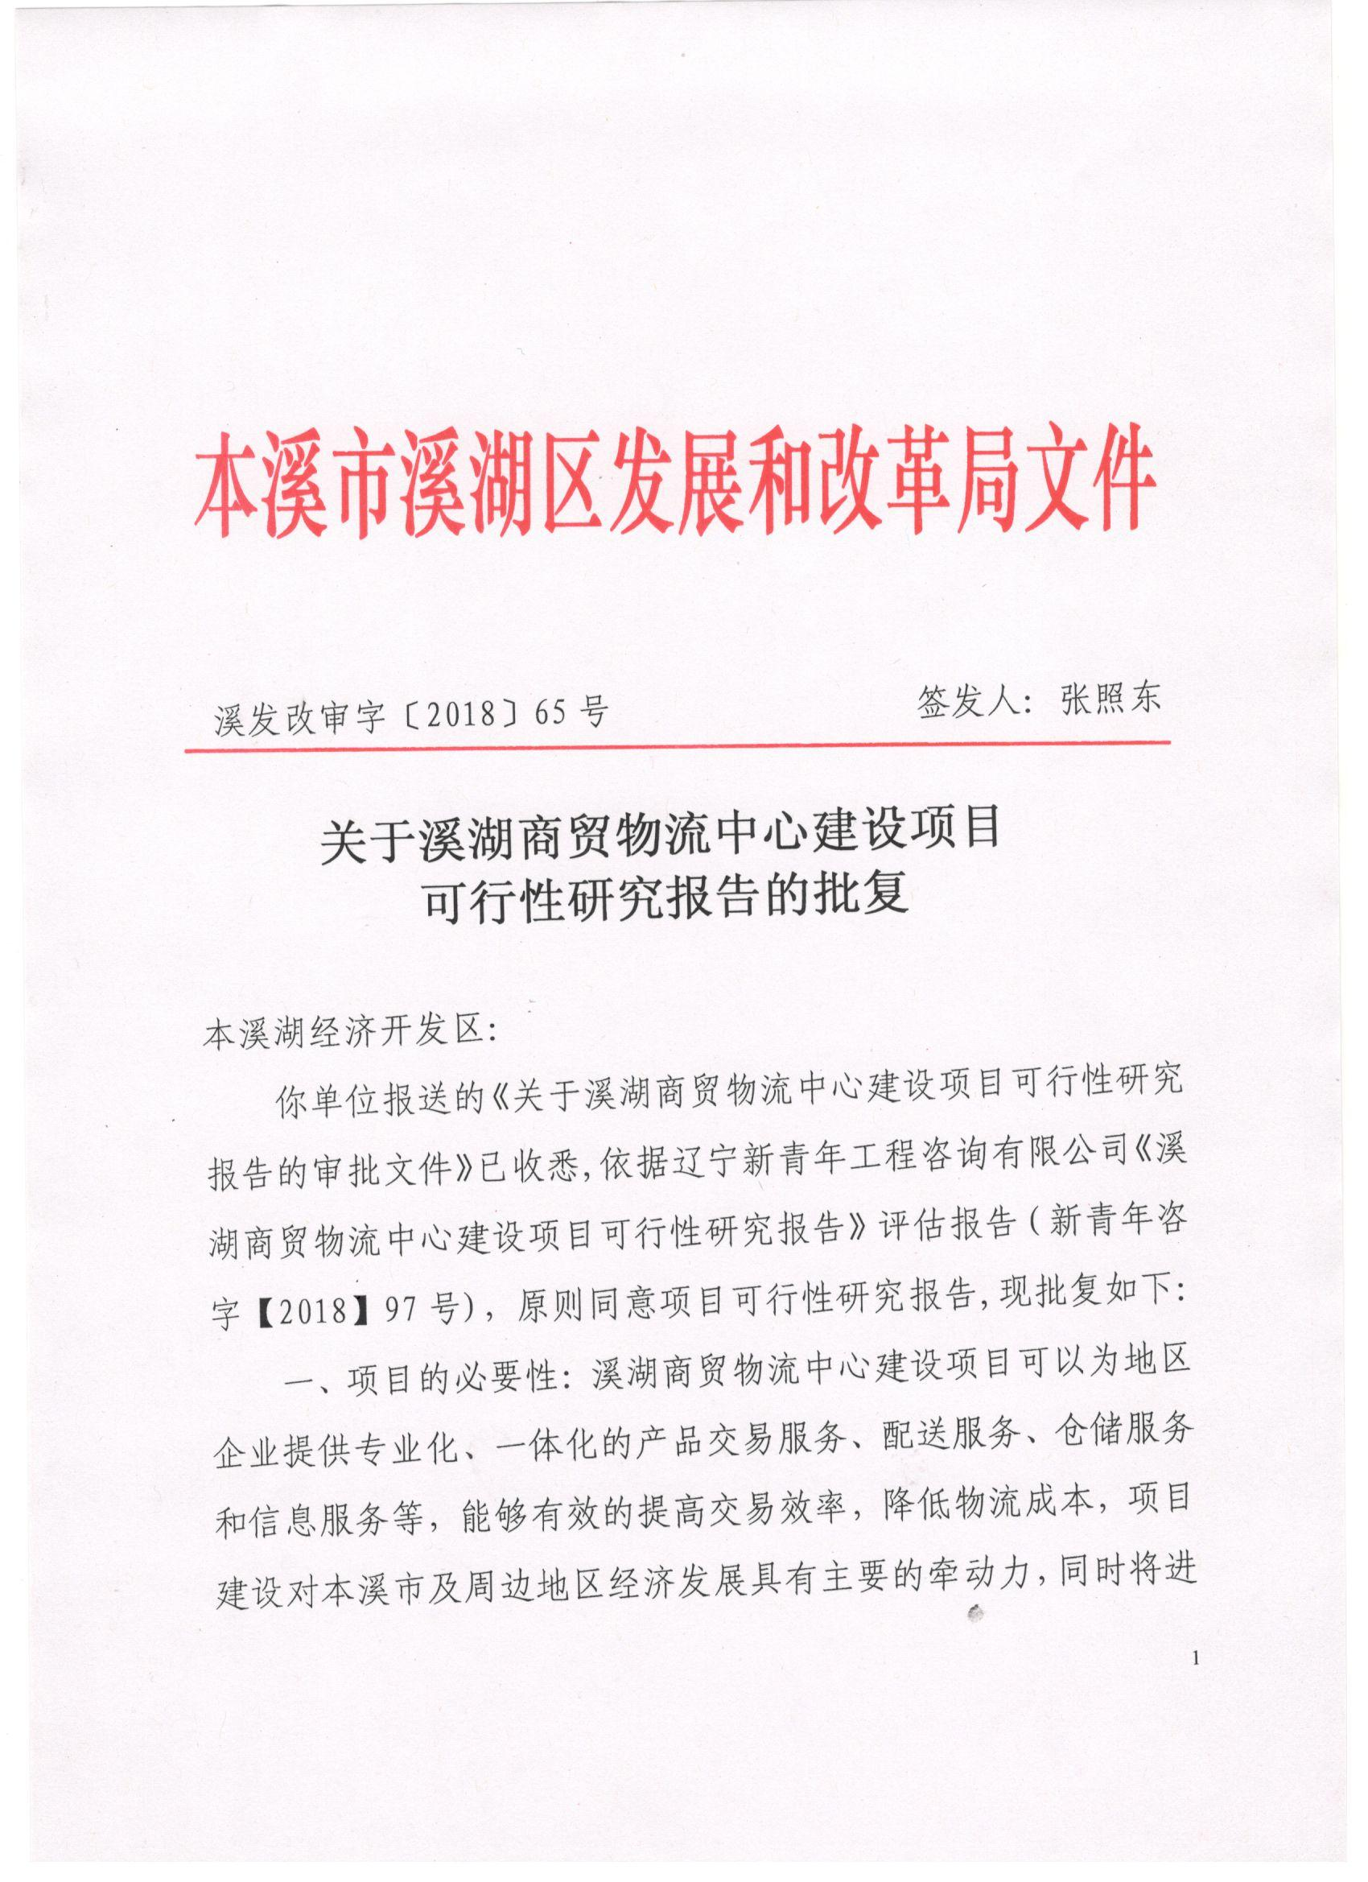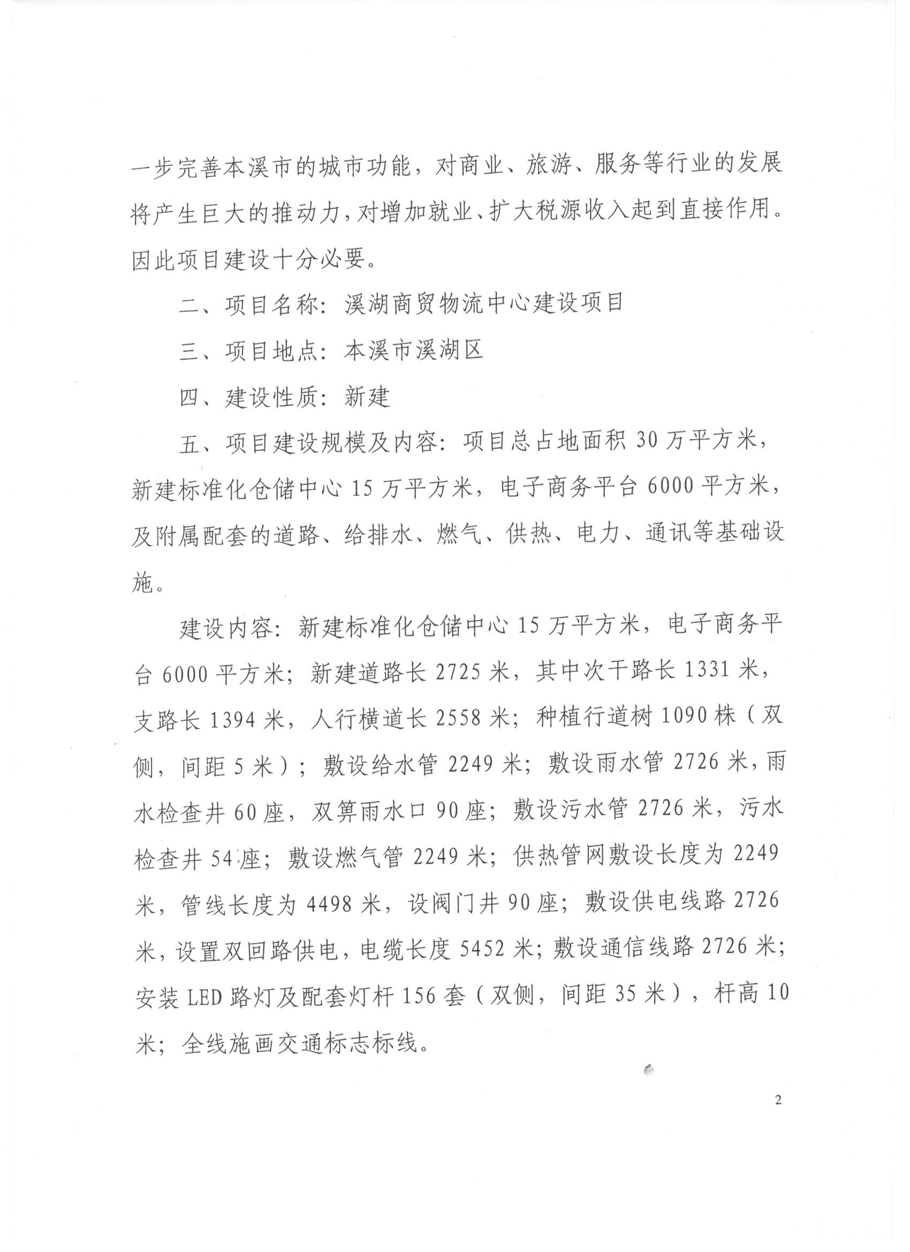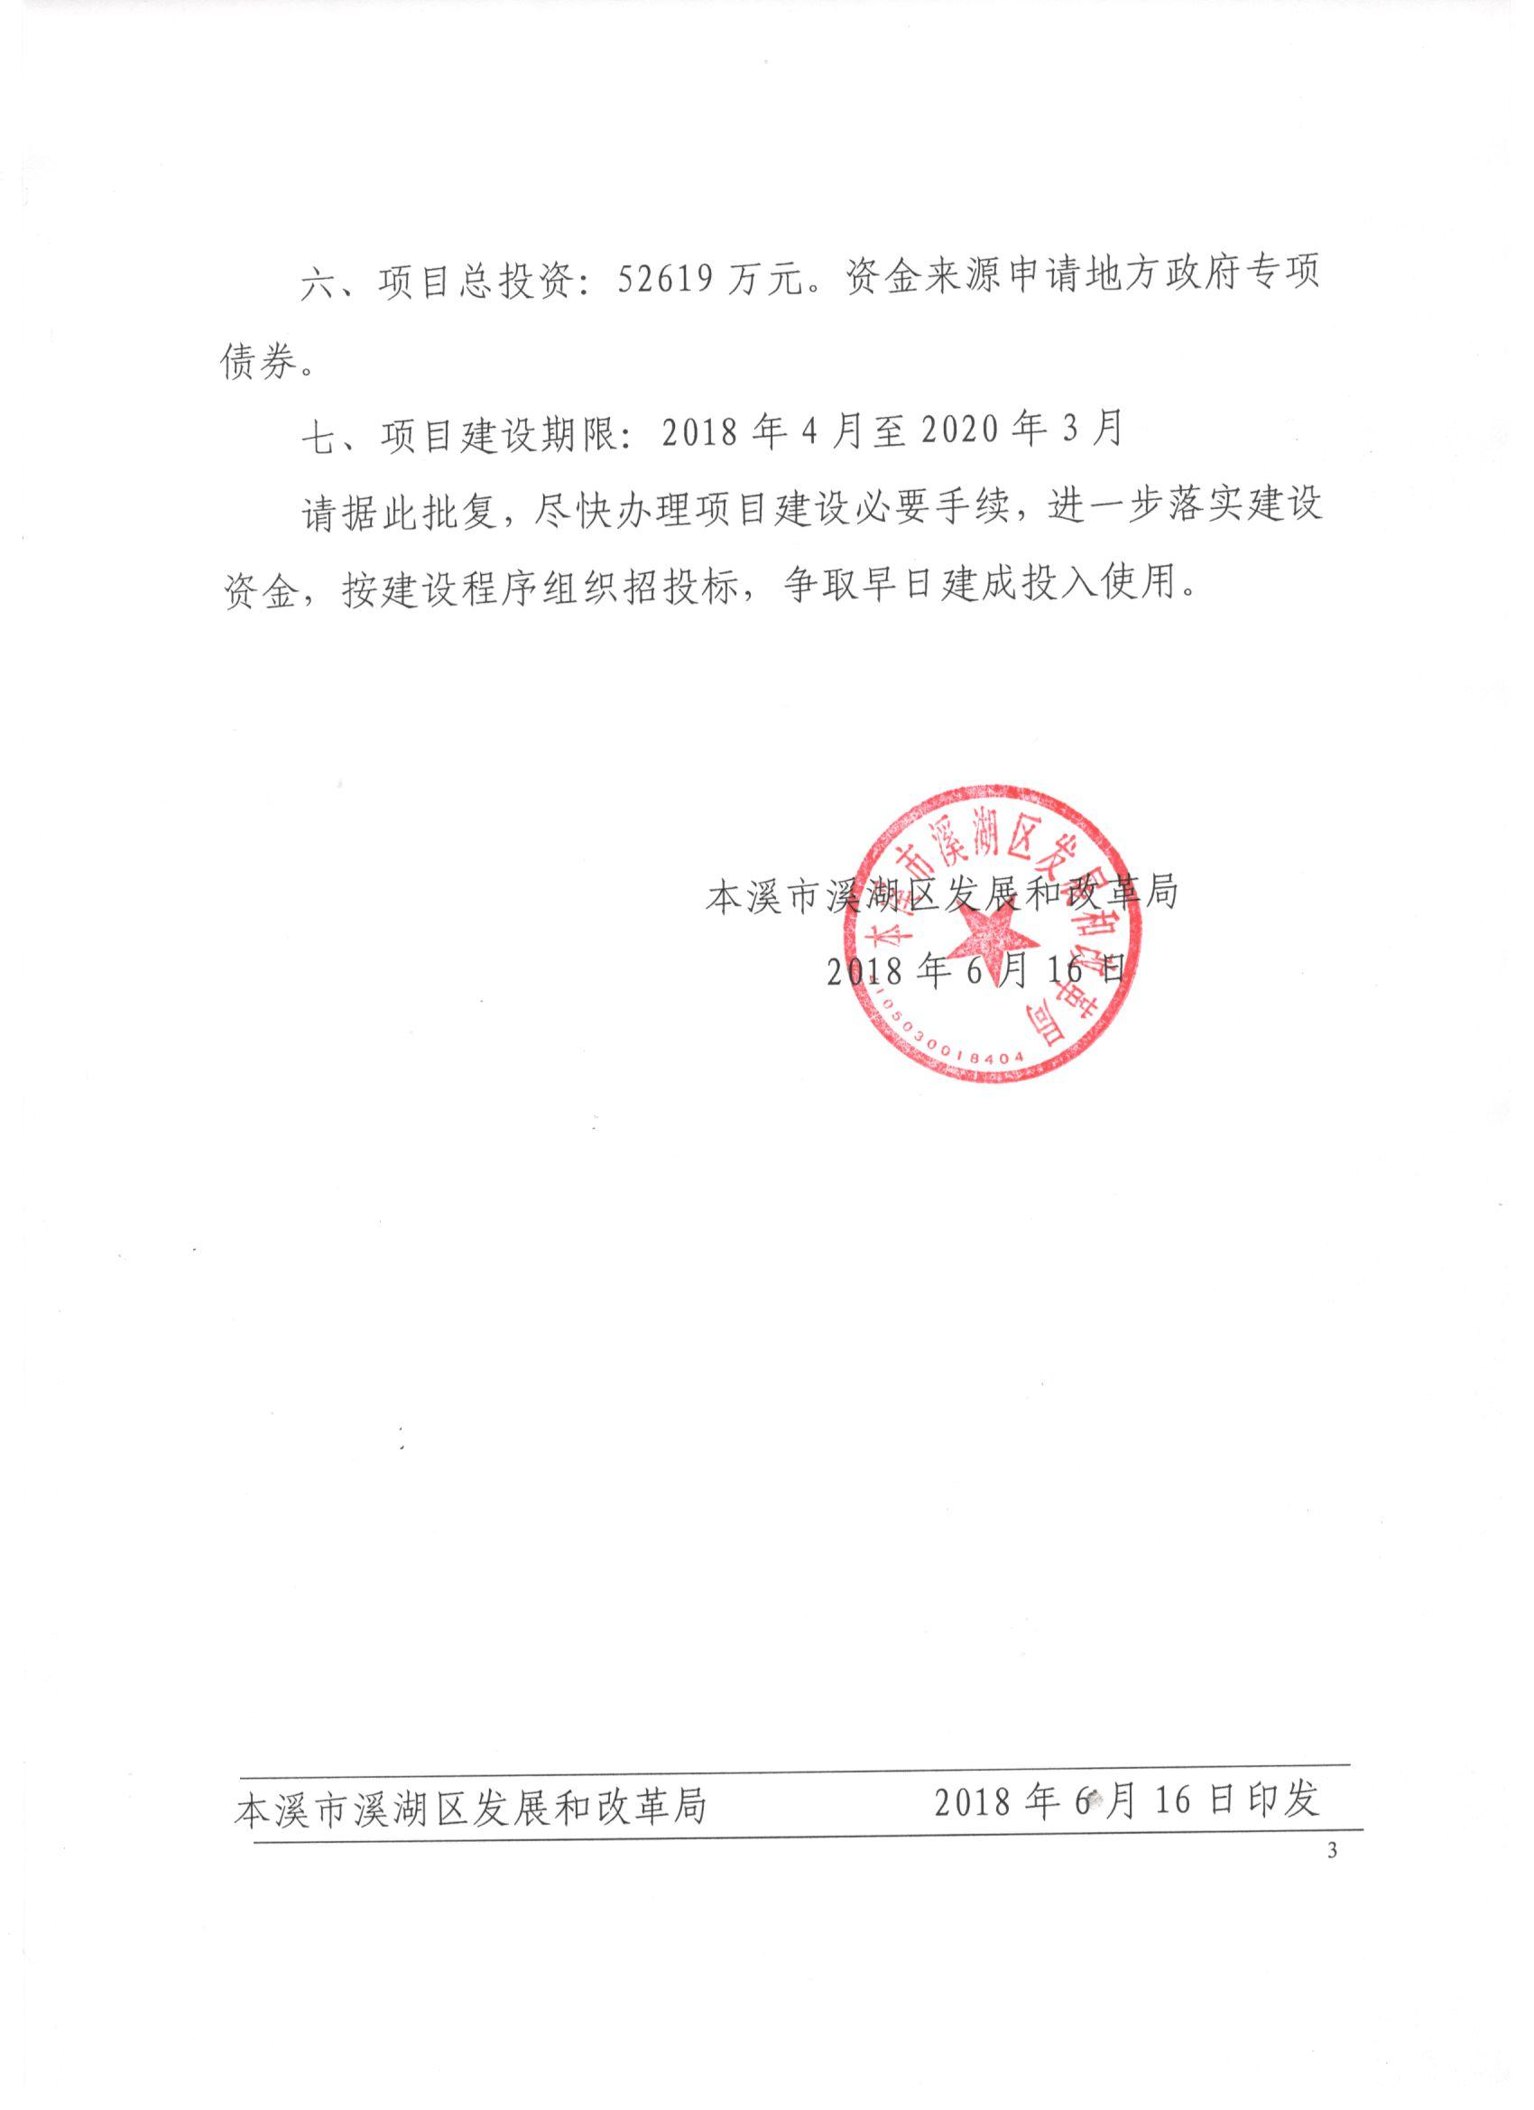
附件3：噪声检测报告
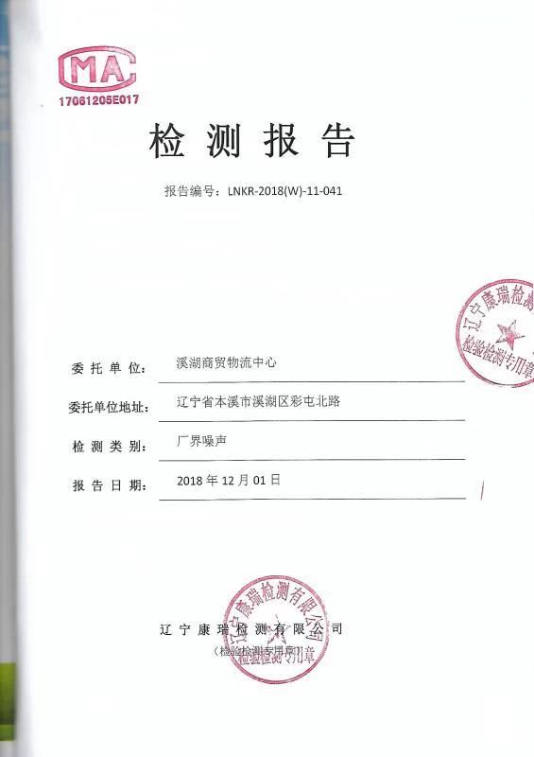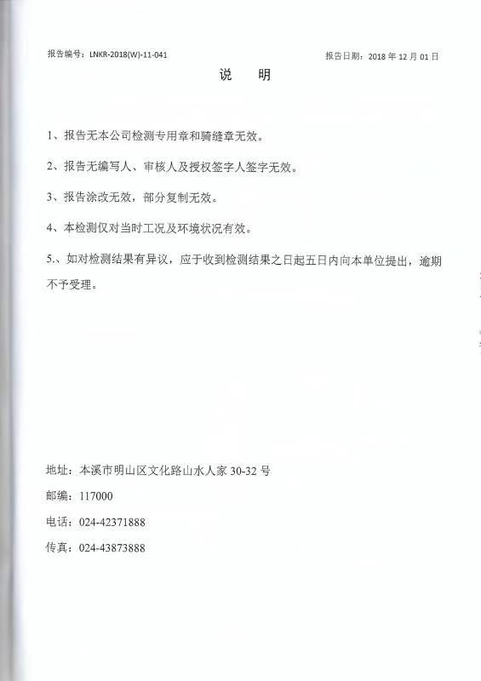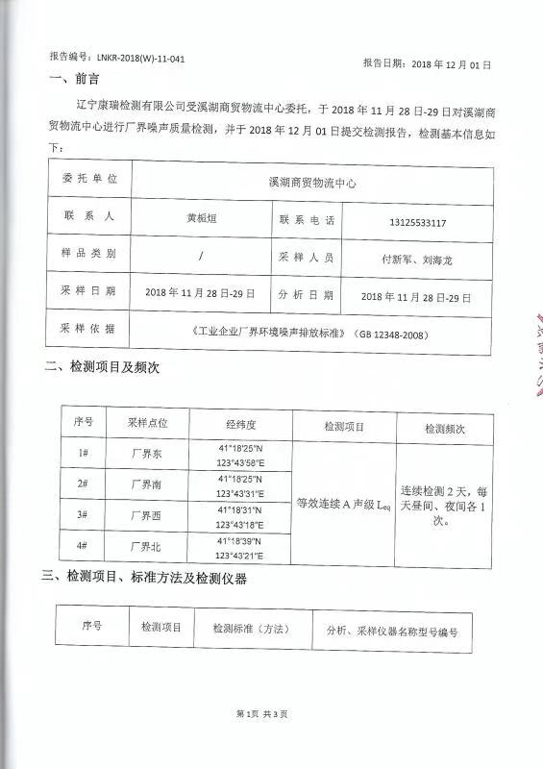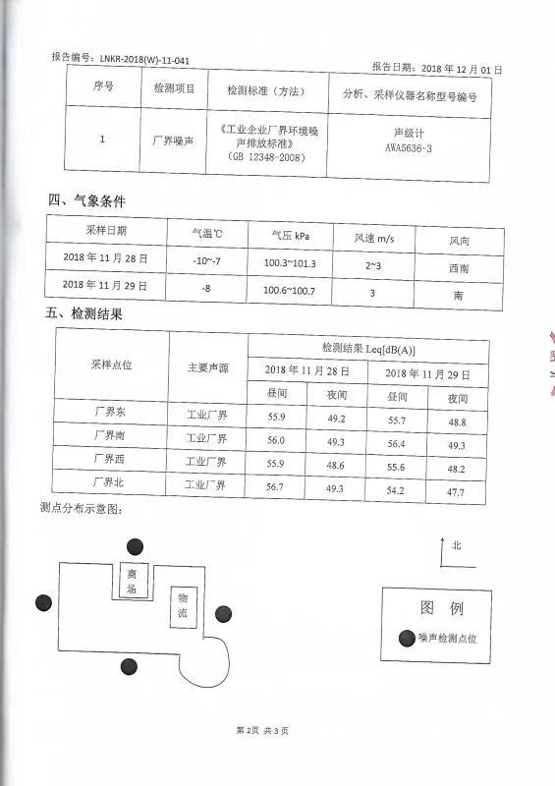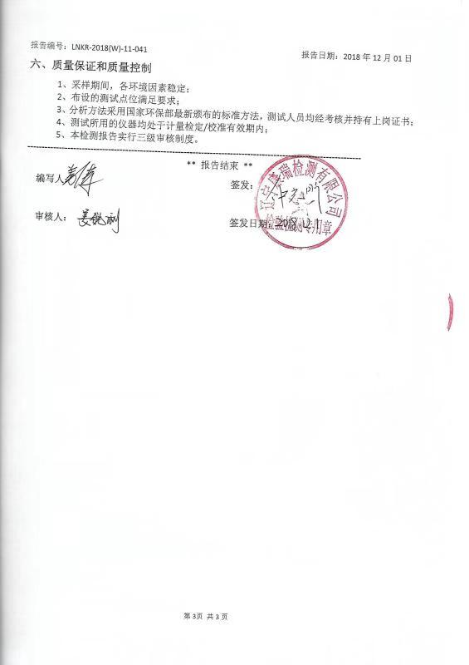

附图1：建设项目地理位置图
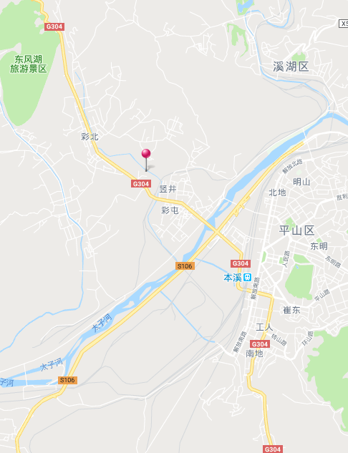
本项目拟建位置
附图2：厂区平面图
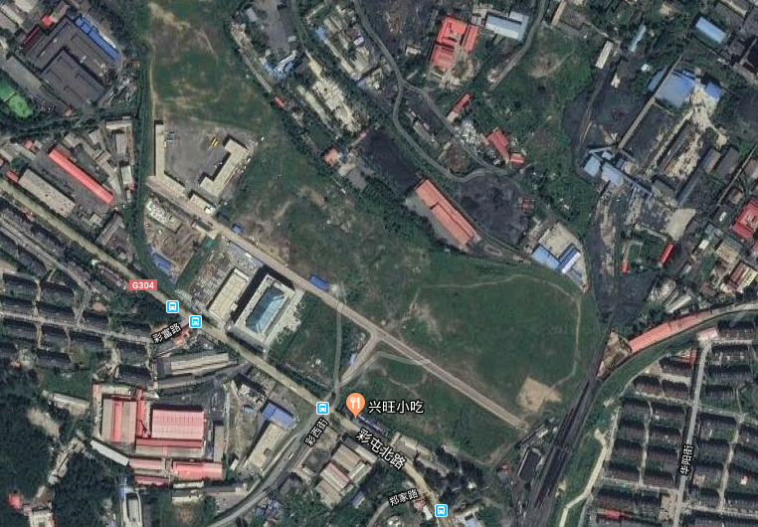
标准化
仓储中心
电子商务
平台
附图3：项目环境周边敏感点分布图
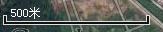
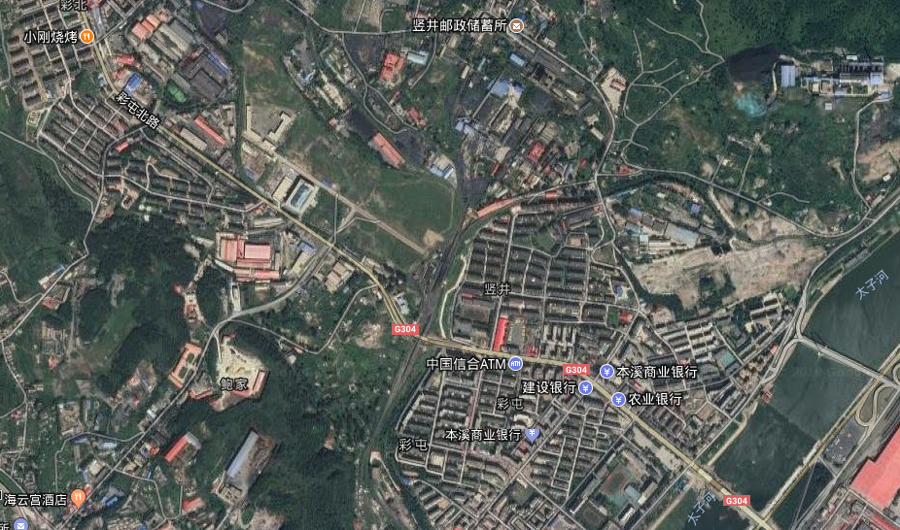
3m
太子河
居民区
本项目
216m
1300m
彩屯河
溪湖商贸物流中心建设项目
环境影响报告表修改说明

序号 | 专家意见 | 修改内容 | 页码
1 | 核实现状监测数据的引用可行性。 | 本项目地表水引用《2016年本溪市环境质量简报》，2016年与2018年底三年时间认为引用可行。环境空气引用本溪市环境监测中心站对本溪市彩屯点环境空气质量日常监测数据，监测时间为2017年8月14日-2017年8月20日。噪声进行实测。 | 8-9
2 | 进一步说明项目建设仓储中心储存物质的种类、数量、明确是封闭结构。 | 项目主要仓储钢材，贮存量约200万t/a。 | 2
2 | 进一步说明项目建设仓储中心储存物质的种类、数量、明确是封闭结构。 | 新建标准化仓储中心15万m²，1F，封闭钢结构。 | 3
3 | 明确厂内地面硬化及防止二次扬尘措施。 | 本项目运营期厂内地面硬化，同时进行厂区绿化，尽量避免车辆运输过程中产生二次扬尘。 | 21
4 | 进一步物流中心、车辆运输对周围噪声的影响分析及防噪措施。 | 道路两侧进行绿化，种植树木，降低交通噪声对周围环境的影响。 | 23
5 | 按照2018年12月1日实施的《环境影响评价技术导则 大气环境》进行修改。 | 根据《环境影响评价技术导则 大气环境》（HJ2.2-2018）进行修改。 | 18-19
6 | 施工期间文明施工，避免扬尘和破坏环境的事件发生。 | 按照《辽宁省扬尘污染防治管理办法》（自2013年7月1日起施行）和《施工及堆料场地扬尘排放标准》（DB21/2642-2016）文明施工，避免扬尘和破坏环境的事件发生。采取措施 | 18
7 | 运营期食堂油烟净化设备达到国家标准要求，废水排放满足。 | 采用达到国家标准要求且净化效率达75%以上油烟净化设备处理.  食堂废水经隔油池处理后，与生活污水一起经市政污水管网进入本溪市污水处理厂处理。 | 21-22
8 | 对道路两侧进行绿化，降低交通噪声对周围环境的影响。 | 道路两侧进行绿化，种植树木，降低交通噪声对周围环境的影响。 | 23
9 | 生活垃圾等固废及时进行清运，进行无害化处理。 | 生活垃圾收集后，由环卫部门统一处理。餐厨废弃物共产生15.02t/a，统一收集后交由本溪本色公司处理，不得随意排放。 | 23

